**姓名_________ 日期______ 等第______**

**第十一章　简单机械和功**

**一、 杠　杆**

**【考点突破】**

**考点一：杠杆及其五要素**

1、杠杆的定义：在力的作用下能绕固定点转动的硬棒。

2、影响杠杆的五要素：

支点（O）：杠杆绕着转动的固定点；

动力（F1）：使杠杆转动的力；

阻力（F2）：阻碍杠杆转动的力；

动力臂（l1）：从支点到动力作用线的距离；

阻力臂（l2）：从支点到阻力作用线的距离；

（方法提示：一找点；二画线；三作垂线段）

**【典题精练】**

1. 关于支点的位置，下列说法正确的是（　　）

A. 支点必须在动力作用点与阻力作用点之间

B. 支点一定在杠杆的某一端

C. 支点一定在杠杆上

D. 支点可以不在杠杆上

2. 如图所示为人们日常生活中常见的用起子开瓶盖的情景。起子也是一个杠杆，下列关于这个杠杆的支点、动力作用点、阻力作用点对应位置正确的是（　　）

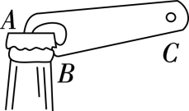

A. A、B、C B. A、C、B

C. B、C、A D. C、A、B

3. 杠杆在我国古代就有许多巧妙的应用，护城河上安装的吊桥就是一个杠杆，如图所示，它的支点是**____**点，阻力是**____________**。

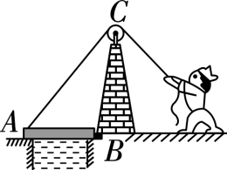

4. 超市里的手推车如图所示，某顾客推着空车前进时，当前轮遇障碍物A时，顾客向下按扶把，这时手推车可看成杠杆，支点是**_____**点；当后轮遇到障碍物A时，顾客向上提扶把，这时支点是**_____**点。

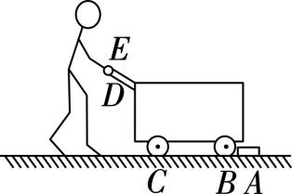

5．图甲是《天工开物》中记载的古人利用杠杆从水井中打水的情景。现简化成图乙模型，AB为轻质杠杆，O为支点，B端系着石块，A端系着木桶，打水人正站在井边将木桶放入井中。请在图乙中画出杠杆AB的动力F1、阻力F2和动力臂l1、阻力臂l2。（假设左端的力为动力，右端的力为阻力）

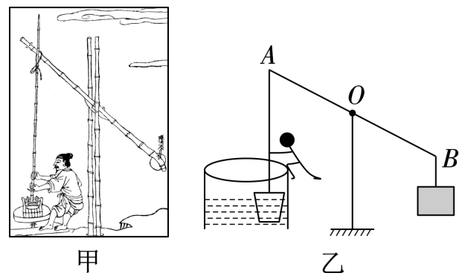

6. 如图所示，轻质杠杆在力F1和F2的作用下处于静止状态，请在图中画出力F2。

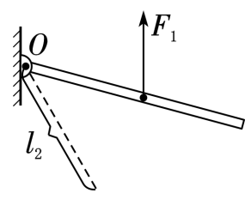

**考点二：杠杆平衡条件实验**

1、杠杆的平衡：杠杆处于静止或匀速转动状态

2、杠杆平衡条件：动力×动力臂=阻力×阻力臂，即F1l1= F2l2。

3、欲使已平衡的杠杆在改变力或力臂后再次平衡，则应有改变后的两侧的力与力臂的乘积相等。

**【典题精练】**

7. 小明探究杠杆的平衡条件时，通过增减钩码并移动钩码获得3组数据；小华在测量长度时，通过改变刻度尺的位置获得3个数据。关于这两个实验多次实验的目的，下列说法正确的是（　 ）

A. 都是找出普遍规律

B. 都不是找出普遍规律

C. 小华的操作是为了取平均值减小误差

D. 小明的操作是为了取平均值减小误差

8. 小敏在做“研究杠杆平衡条件”的实验时，先后出现杠杆右端下降的现象（如图）。为使杠杆水平平衡，下列操作正确的是（　　）

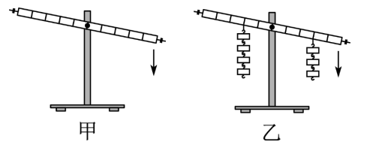

A. 图甲中平衡螺母向左调节；图乙中右侧钩码向左移动

B. 图甲中平衡螺母向左调节；图乙中右侧钩码向右移动

C. 图甲中平衡螺母向右调节；图乙中左侧钩码向左移动

D. 图甲中平衡螺母向右调节；图乙中左侧钩码向右移动

9. 如图所示，在探究杠杆平衡条件时，质量分布均匀的杠杆上标出了分布均匀的7个点，杠杆在水平位置平衡，则杠杆的重心在**______**点。现有一些完全相同的钩码，当在G点悬挂2个钩码时，要在C点悬挂**______**个钩码才能使杠杆再次水平平衡；若在G点悬挂3个钩码，在其余6个点上分别挂钩码，有些点无论怎么挂钩码都无法使杠杆再次水平平衡，这些点共有**______**个。

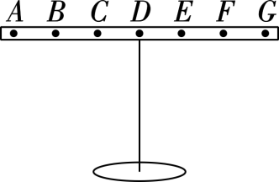

10. 在“探究杠杆平衡条件”的活动中，实验选用的钩码重均为0.5N。

（1） 实验前，杠杆静止在如图甲所示位置，应将**____________**向**______**调节，把铅垂线放置于O点，从正前方观察，当零刻度线与铅垂线**__________**（重合/垂直）时，杠杆即在水平位置平衡。

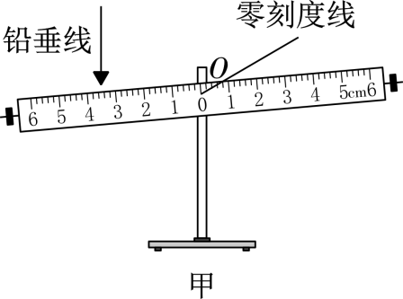

（2） 如图乙所示，需要在B点挂上**______**个钩码，杠杆将在水平位置平衡；再次在A、B两点下方各加上1个钩码，杠杆**______**侧会下降。

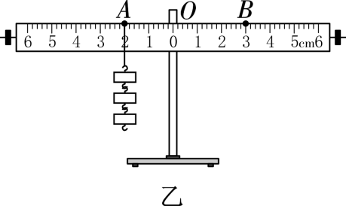

（3） 多次实验，记录的数据如下表，可得F1、F2、l1、l2之间的关系是**________________**（用公式表示）。

|  |  |  |  |  |
| --- | --- | --- | --- | --- |
| 实验  序号 | 动力  F1/N | 动力臂  l1/cm | 阻力  F2/N | 阻力臂  l2/cm |
| 1 | 1.0 | 6.0 | 2.0 | 3.0 |
| 2 | 1.5 | 4.0 | 3.0 | 2.0 |
| 3 | 2.0 | 2.0 | 4.0 | 1.0 |

（4） 下列实验中多次测量的目的与本实验不同的是**______**。

A. 测量铅笔长度

B. 探究重力与质量的关系

C. 探究反射角与入射角的关系

**考点三：杠杆的分类**

三种杠杆及应用举例：

①省力杠杆：当l1>l2时，F1<F2。例：扳手，撬棍，指甲刀。

②费力杠杆：当l1<l2时，F1>F2。例：钓鱼杆，船桨。

③等臂杠杆：当l1=l2时，F1=F2。例：天平

注：既省力又省距离的杠杆时不存在的。

**【典题精练】**

11. 杠杆在我国古代就有了许多应用，《天工开物》中记载的捣米用的舂就利用了杠杆原理。如图是生活中用舂进行劳作的情境，用脚按住舂较短的一端，就可以把舂较长的另一端高高抬起。下列工具所属杠杆类型与图中舂相同的是（　　）

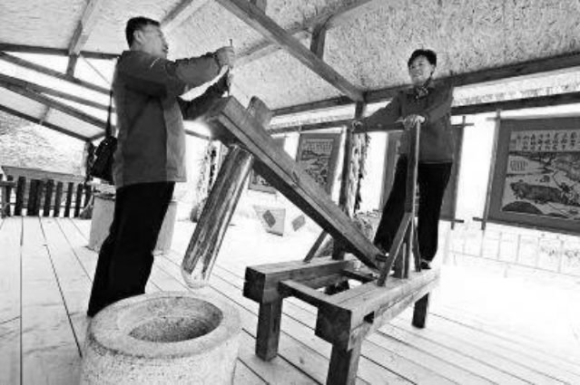

A. 瓶盖起子 B. 筷子

C. 核桃夹 D. 老虎钳

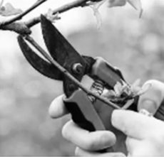12. 如图所示，园艺工人在修剪枝条时，常把枝条尽量往剪刀的轴处靠近，这

样做是为了（　　）

A. 增大动力臂，能够省力

B. 增大阻力臂，方便使用

C. 减小动力臂，方便使用

D. 减小阻力臂，能够省力

**考点四：杠杆最小力判断**

**杠杆平衡时最小动力的画法**：

1、先寻找最大动力臂。

①当动力作用点确定后，连接支点到动力作用点距离即为最大动力臂。

②当动力作用点没有规定时，应看杠杆上哪一点离支点最远，先找到离支点最远的点A，则OA为最大动力臂。

2、确定力的方向

根据顺逆原则确定最小力的方向（阻力的作用效果恰好与动力作用效果相反），作力F垂直OA。

**【典题精练】**

13．如图所示，请在图中画出FA的力臂l，并在B端画出使杠杆平衡的最小力FB。

figure

14. 如图所示，在撬棒AD上作出撬起“石块1”的最小力F及对应的力臂l。

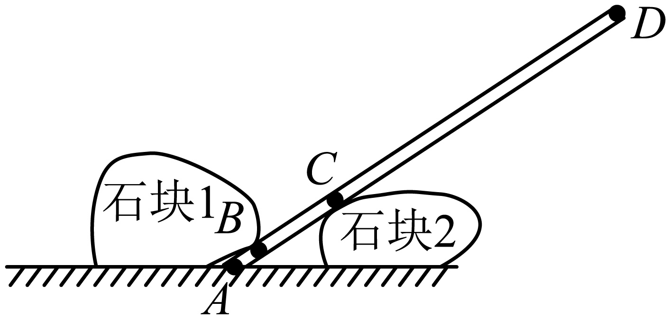

**【强化训练】**

1. 用如图所示的扳手拧螺丝时，一只手稳住扳手的十字交叉部位，另一只手用同样大小和方向的力在**_____**（A/B/C）点更容易拧动螺丝，原因是**__________________________________________**。

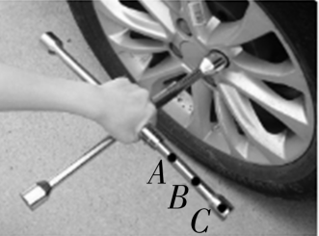

2. 在棉产区，每年秋天拔去地里的棉秆是一项农民必不可少的繁重的体力劳动，小明仿照钳子的结构改制成的一种农具减轻了这一劳动负担。如图所示，使用时，将小铲着地，用虎口夹住棉秆的下部，  
然后在套管上用力，棉秆就被拔出来了。将该农具整体视为杠杆，则支点、动力作用点、阻力作用点分别对应的部位是（　　）

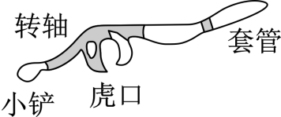

A. 转轴、虎口、套管 B. 小铲、套管、虎口

C. 小铲、虎口、套管 D. 虎口、转轴、套管

3. 一根杠杆在两个力的作用下处于静止状态，若此时再施加第三个力，则杠杆（　　）

A. 一定平衡 B. 一定不平衡

C. 一定匀速转动 D. 条件不足，无法判断

4. 如图所示为一轻质硬棒，在A点悬挂重物G，在C点作用一拉力F，若硬棒水平平衡，则硬棒的支点可能在（　　）

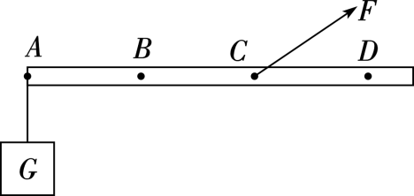

A. A点 B. B点 C. C点 D. D点

5. 某学校在操场上举办秋季运动会的开幕式。入场时，小明竖直举着班牌走在最前列，如图所示。若匀速前进时，班牌受到水平向后的风的阻力为10N，作用点为A。若将班牌视为杠杆，AC间的距离是BC间距离的3倍。他将图中B点作为支点，手对另一点施加的力为**______**N，这个力的方向是水平**________**（向前/向后）的。若他将图中C点作为支点，则手对另一点施加的力为**______**N。

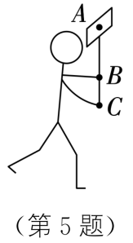

6. 用力捏开夹子的过程，夹子可视为杠杆。下列四幅图中，夹子的支点、动力、阻力标注均正确的是（　　）

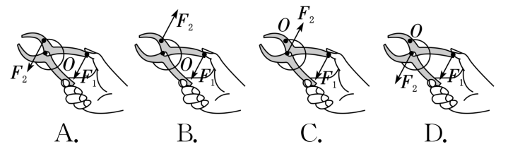

7. 小明用如图所示的装置探究杠杆平衡条件，实验中杠杆始终保持水平平衡。此时弹簧测力计处于竖直方向，他发现弹簧测力计示数稍稍超过量程。为了完成实验，下列方案中，可行的是（　　）

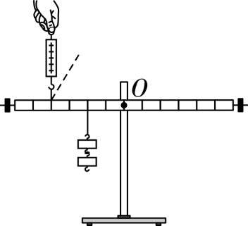

A. 适当增加钩码的数量

B. 钩码的位置适当左移

C. 弹簧测力计转到图中虚线的位置

D. 弹簧测力计的位置适当向左平移

8. 如图所示，小猴与小兔一起发现了一个胡萝卜，想要平分，小猴找来一个小石块（用三角形表示）支起胡萝卜，使其水平平衡，小猴要左侧部分，小兔要右侧部分，则获取胡萝卜的情形是（　　）

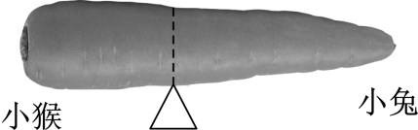

A. 小猴多 B. 小兔多

C. 二者一样多 D. 无法判定

9. 如图所示为《天工开物》中记载的我国传统提水工具“桔槔”，用绳子系住一根直的硬棒的O点作为支点，A端挂有重为40N的石块，B端挂有重为20N的空桶，OA长为1.2m，OB长为0.6m。使用时，人向下拉绳放下空桶，装满重为100N的水后向上拉绳缓慢将桶提起，硬棒质量忽略不计。下列说法中正确的是（　　）

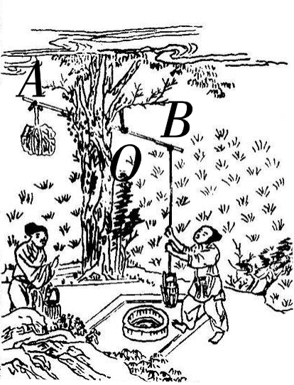

A. 向下拉绳放下空桶时桔槔为省力杠杆

B. 向下拉绳放下空桶时拉力为20N

C. 向上拉绳提起装满水的桶时桔槔为费力杠杆

D. 向上拉绳提起装满水的桶时拉力为40N

10. 如图所示，杠杆OA处于静止状态，请根据已知的力F2和力臂l1，画出对应的力臂l2和力F1。

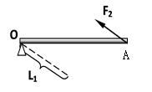

11. 如图所示，用一根硬棒撬一个大石块，棒的上端A是动力作用点。请在图上标出：

(1)当动力方向竖直向上时，杠杆的支点a；

(2)当动力方向竖直向下时，杠杆的支点b。

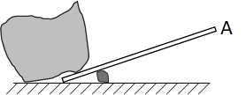

12. 请在图中画出使杠杆ABC保持平衡的最小动力F1及其力臂l1的示意图。

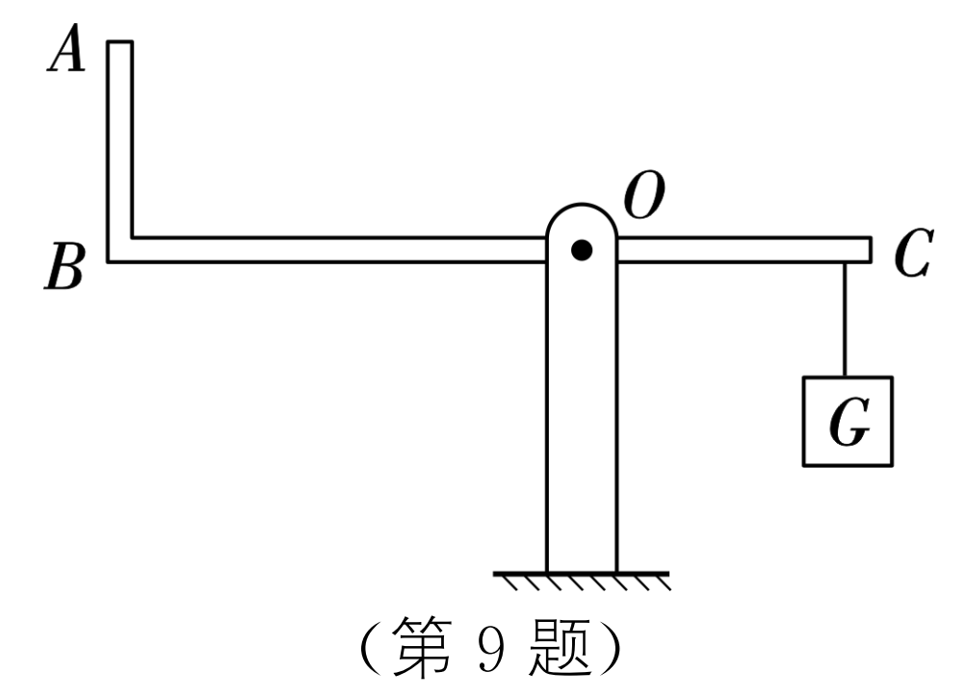

13. 一个杠杆的动力臂与阻力臂之比为1∶5，则该杠杆为**________**杠杆，动力与阻力之比为**_______**，若此杠杆受到的动力是40N，则当阻力为**______**N时，杠杆处于平衡状态。

14. 杆秤在我国有几千年的历史，如今中药房仍在使用。如图所示，已测得刺五加药材质量是120g，其中OB＝3OA，若不计杆秤自重，则秤砣的质量约为**______**g，接下来要测30g的人参片，需要将秤砣向B点的**______**（左/右）侧移动。

15. 如图，有一根均匀的直铁棒BC长为L、重为420N，左端放在水平桌面上，A为桌角的位置，AC＝2L/9，为了使铁棒保持水平，B端所需竖直向上的拉力F至少为**_____**N；若F的方向保持不变，则能使铁棒保持水平的拉力F的范围是**_________**N。

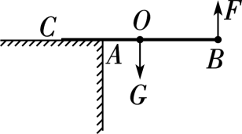

16. 如图甲所示，AB为轻质杠杆，AC为轻质硬棒且与力传感器相连，图乙是物体M从A点开始向右匀速运动的过程中，力传感器读数大小与时间的关系图像，则物体M的质量大小是**________**g；已知OA的长度为30cm，OB足够长，AC能承受的最大弹力大小为15N，若要杠杆不断，则物体从A点开始运动的时间最长为**________**s。（g取10N/kg）

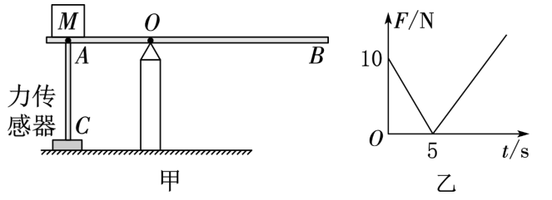17. 如图所示为粗细均匀的轻质杠杆AB，将中点O支起来，在B端放一支蜡烛，在AO的中点C放两支与B端蜡烛完全相同的蜡烛，如果将三支蜡烛同时点燃，它们的燃烧速度相同。那么在蜡烛的燃烧过程中，杠杆AB将（　　）

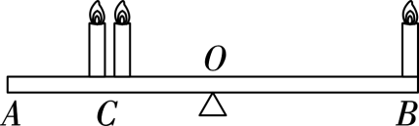

A. 始终保持平衡

B. 不能保持平衡，A端逐渐下降

C. 不能保持平衡，B端逐渐下降

D. 无法确定

18. 如图所示为锅炉保险阀门的示意图。当阀门受到的蒸汽压力超过其安全值时，阀门就会被拉开。若OB＝2m，OA＝0.5m，阀门的底面积S＝2cm2，锅炉内气体压强的安全值p＝6×105Pa（杠杆的重  
力、摩擦均不计，大气压强p0＝1×105Pa），则B端所挂重物的重力是（　　）

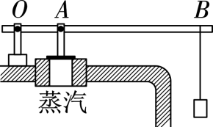

A. 20N B. 25N C. 30N D. 120N

19．在日常生活中，我们会看到一些用于道路管制的路障，如图是其模型示意图。在该模型中，均匀直杆AB可以绕O自由转动，其中OB段长度为0.8m。当有车辆需要通过管制区域时，需要将A端升起。

（1） 若在B端施加始终与直杆垂直的作用力F，缓慢压起直杆AB的过程中，作用力F的大小将**________**。

（2） 为了使直杆与支架恰好分离，若在B端施加作用力，则至少需240N；若在A端施加作用力，则至少需要60N。求均匀直杆AB的长度d和重力G。

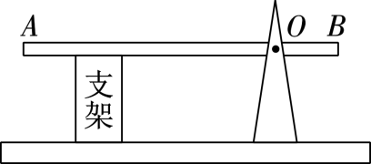

20. 小明家有个木衣架，结构简化如图所示（其中两个挂衣臂一样长，且左右对称）.有一次放学回家，他把书包挂在衣架挂衣钩A处（如图），衣架倒了下来. 为了搞清原因，他测得以下的数据：木衣架质量3千克；圆底盘直径30厘米；A点到衣架受到重力作用线（经过圆底盘的圆心）的垂直距离为25厘米.

（1）请你计算能挂在衣架挂衣钩A处，且保证衣架不倒下来的书包的最大质量是多少？

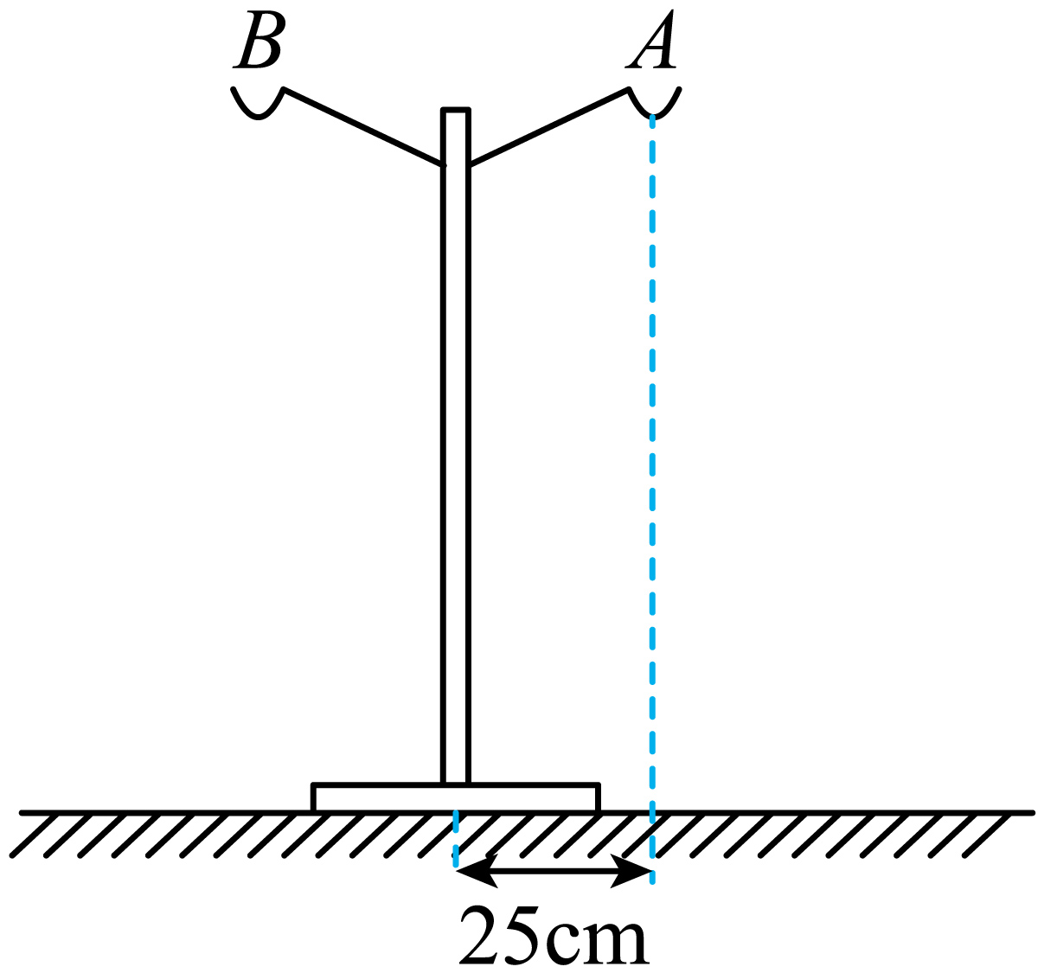（2）当在衣架挂衣钩A处挂上10kg的书包时，为了使衣架不倒下来，需要在衣架挂衣钩B处至少挂上千克的物体？

（3）为了防止衣架倒下来，除了在衣架挂衣钩B处挂重物外，请你再说出两种其他的方法.

参考答案

【考点突破】

1、C；2、B；3、吊桥的重力；B；4、C；B；5、如图所示；6、如图所示；7、C；8、A；9、D；6；4；10、平衡螺母；右；重合；2；右；F1l1＝F2l2；A；11、B；12、D；13、如图所示；14、如图所示；

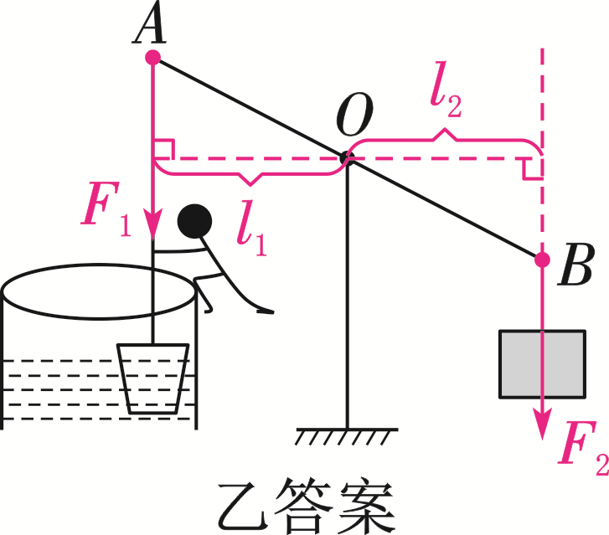　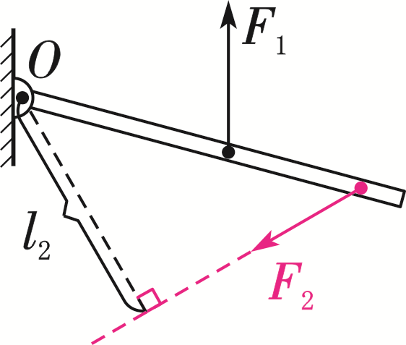

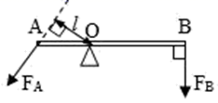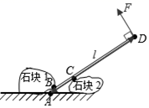

【强化训练】

1、C；在C点用力，动力臂最大，动力×动力臂也就最大；2、B；3、D；4、D；5、20；向后；30；6、A；7、D；8、A；9、D；10、如图所示；11、如图所示；12、如图所示；13、费力；5∶1；8；14、40；右；15、150；150～210；16、1000；12.5；17、A；

18、B；19、变小；d＝4m，G＝160N；20、（1）能挂在衣架挂衣钩A处，且保证衣架不倒下来的书包的最大质量是4.5kg；（2）物体的质量是1.375kg；（3）减小挂衣钩的长度、或增大底盘的直径、或圆盘底座换用大理石等密度更大的材料、或在挂衣钩的对侧挂物品等．

